電通二乙微處理器實驗 實驗結報

實驗名稱 | Lab04-四合一七段顯示器檔案
組別 |  | 組員 | 吳泯鴻

- 實驗目的
了解解七段顯示器之顯示原理
共陰極與共陽極七般題示器之不同?
如何讓七段顯示器顯示O-F
如何控制四合一七段顯示器
如何讓四合一七段顯示器顯示四位數字
- 實驗步驟
Arduino接好四合一七段顯示器之電路
四合一七段顯示器令隔0.3秒鐘會跳一個數字，從 跳至2359後歸零
於PPINM6按鍵，按下後歸零顯示
卡於PIN17接一個按鍵，按下後倒數計時
- 程式碼

- 實驗結果及分析
四合一七段顯示器能依照程式碼每隔0.3秒跳一個數字，并於按下PIN6的時候歸零，并於按下PIN17時開始倒數計時
- 心得討論
今次實驗學習到如何依靠程式碼控制四合一七段顯示器，幸好現在可以匯入預先設定好的程式碼，不然要做很久
- 修正電路圖
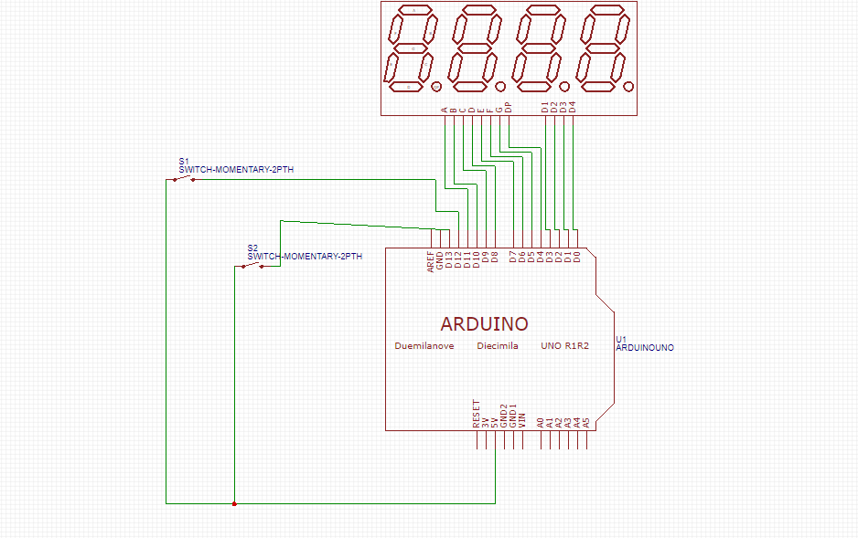
- 修正程式碼
#include"SevSeg.h"
SevSeg sevseg;
byte Min=1;
byte Hour=0;
void setup() {
pinMode(6,INPUT);
pinMode(16,INPUT);
byte numDigits=4;
byte digitPins[]={2,3,4,5};
byte segmentPins[]={8,9,10,11,12,13,14,15};
sevseg.begin(COMMON_CATHODE,numDigits,digitPins,segmentPins);
sevseg.setBrightness(90);

}

void loop() {
if(digitalRead(6)==HIGH)
Hour=Min=0;
sevseg.setNumber(Hour * 100 + Min, 4);
if(digitalRead(16)==LOW)
{
Min++;
if(Min==60)
{
Min=0;
if(Hour==23)
Hour=0;
else
Hour++;
}
}
else
{
Min--;
if(Min==0)
{
Min=60;
if(Hour==0)
Hour=23;
else
Hour--;
}

delay(300);

}
}

